Màn hình sau khi đã chạy src code và đăng nhập vào trang quản lý của rabbitMQ
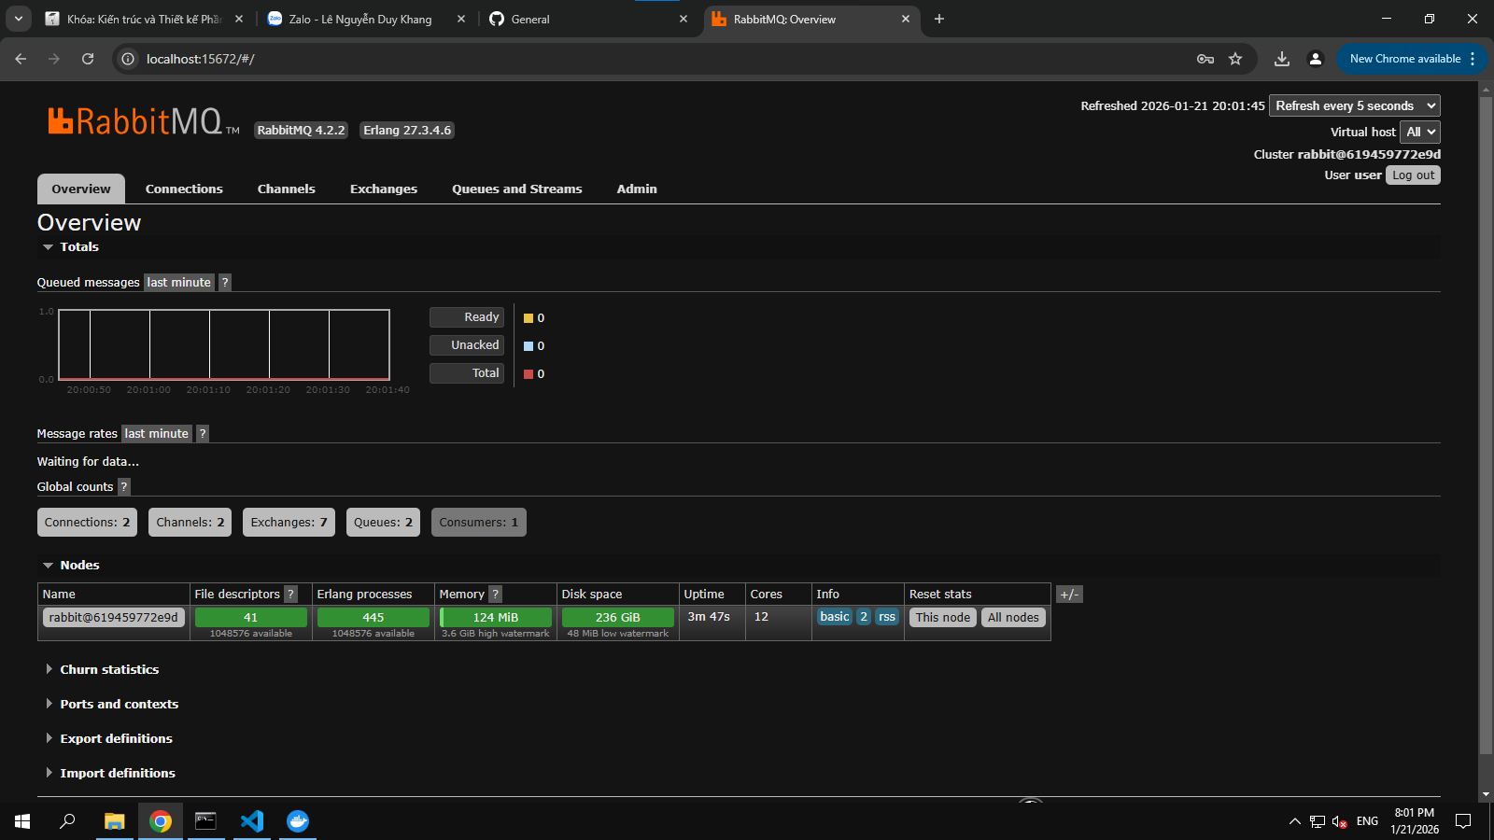
Test gửi message:
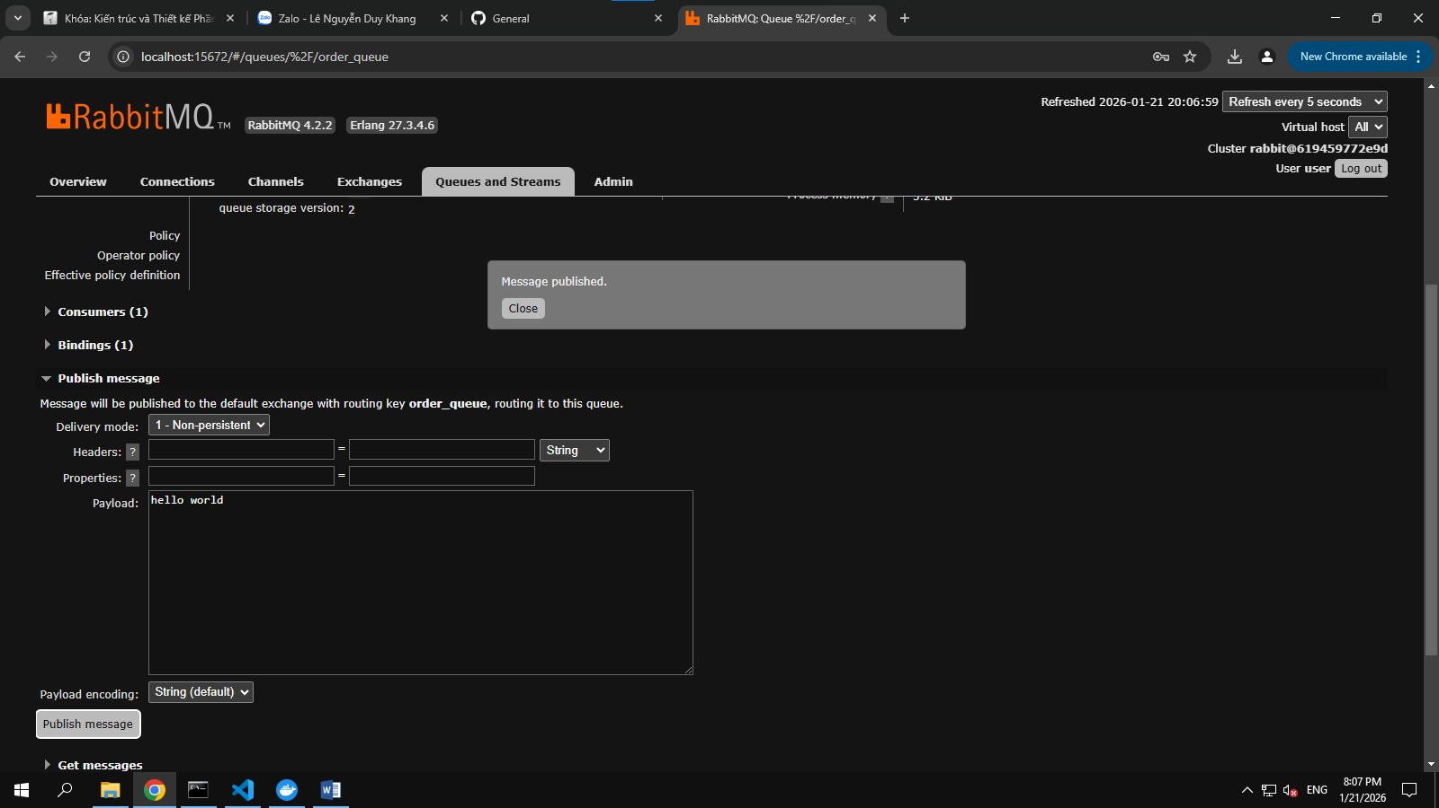
Tin nhắn đã vào queue
